Foto №1. Projektgelände vor Arbeitsbeginn | 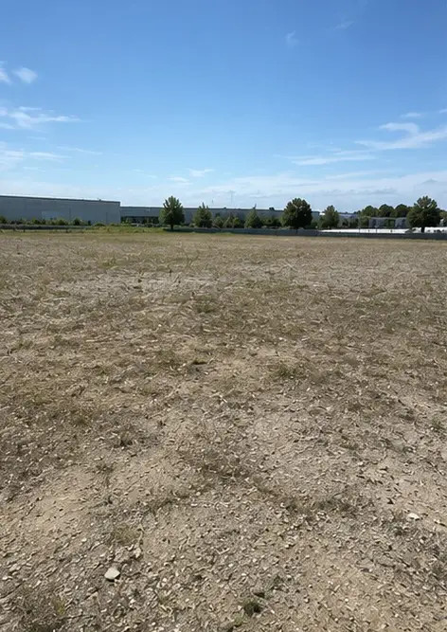
Foto №2. Baustelleneinrichtungsarbeiten im Gange | 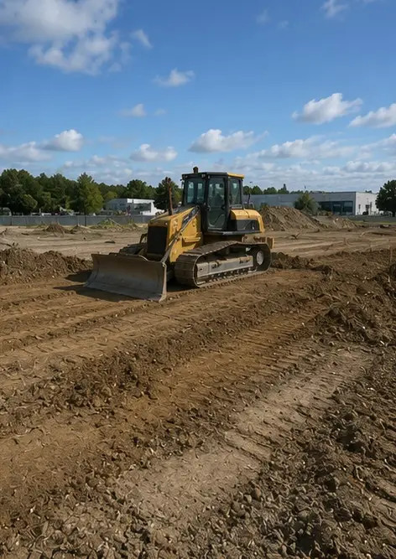
Foto №3. Räumung und Planierung des Geländes abgeschlossen | 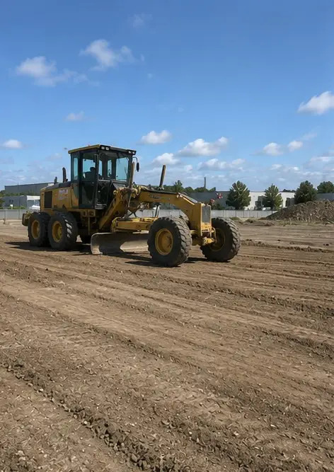
Foto №4. Erste Aushubarbeiten abgeschlossen | 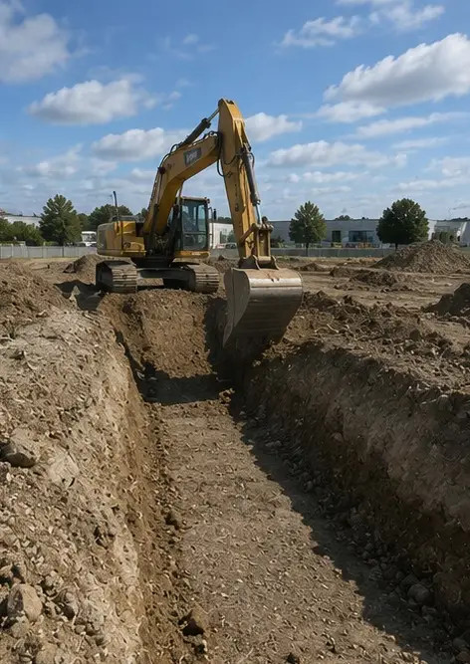
Foto №5. Fundamentbau abgeschlossen | 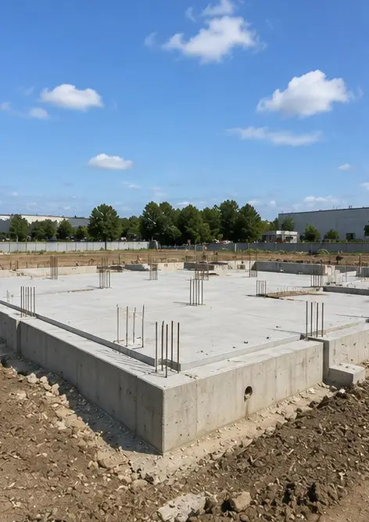
Foto №6. Montage des Tragwerks begonnen | 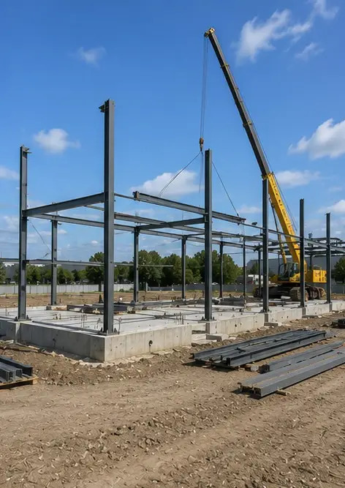
Foto №7. Errichtung des Tragwerks im Gange | 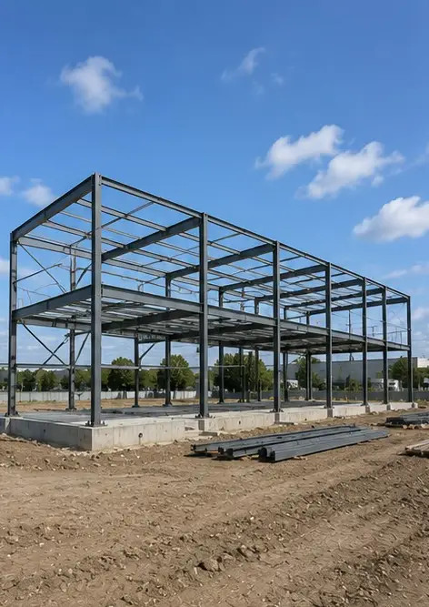
Foto №8. Tragwerk gemäß Projektzeitplan fertiggestellt | 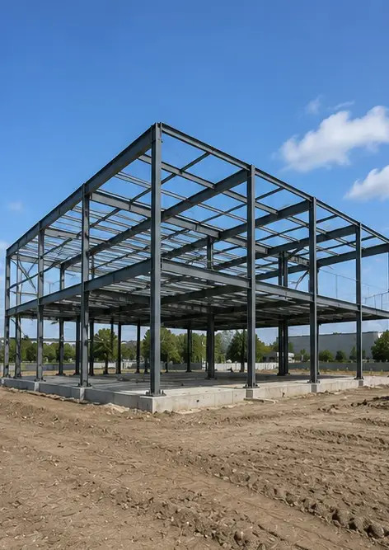
Foto №9. Tragwerk gemäß Projektzeitplan fertiggestellt | 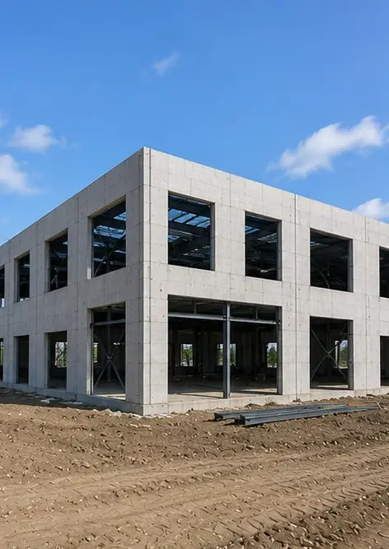
Foto №10. Dachkonstruktion abgeschlossen | 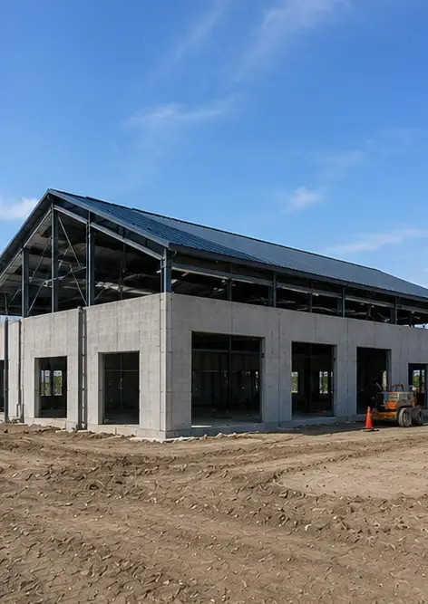
Foto №11. Installation der Elektrosysteme im Gange | 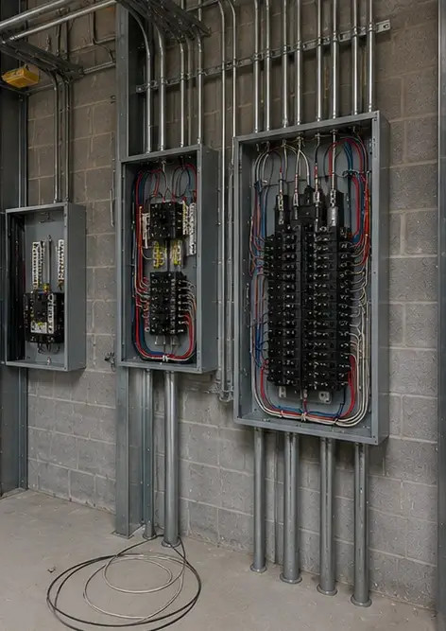
Foto №12. Sanitärinstallation abgeschlossen | 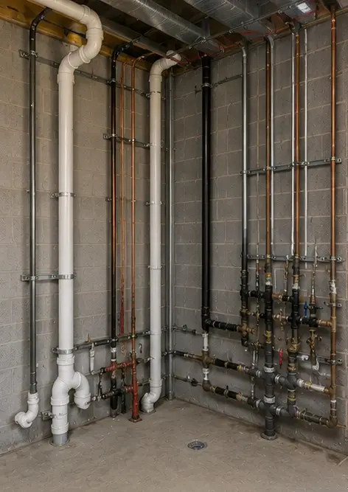
Foto №13. Innenausbauarbeiten im Gange | 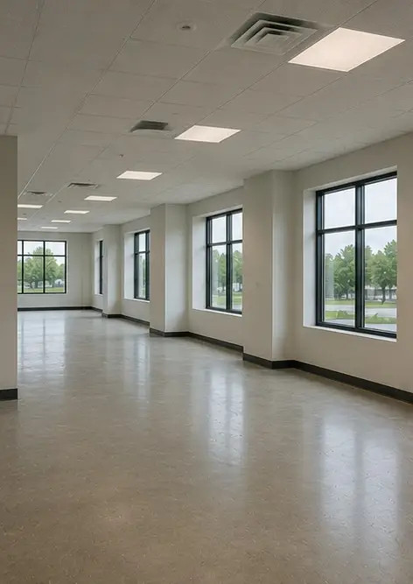
Foto №14. Geräteinstallation abgeschlossen | 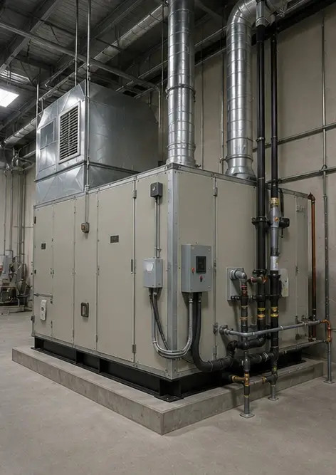
Foto №15. Abschließende Projektinspektion durchgeführt | 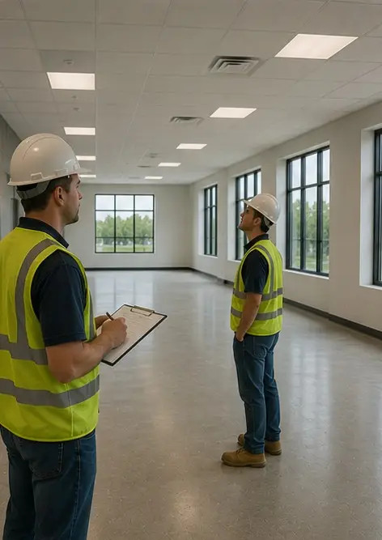
Foto №16. Abgeschlossenes Projekt betriebsbereit | 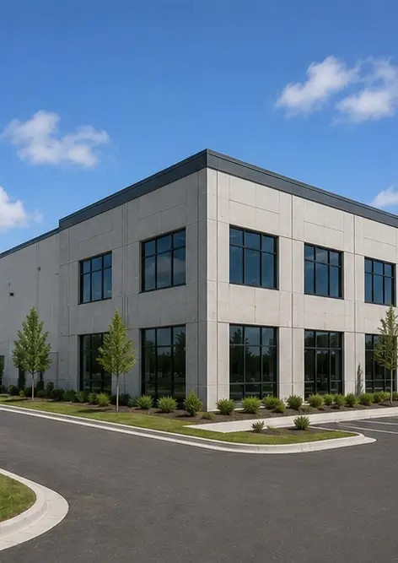

Erstellen Sie Ihren eigenen Fotobericht online

Nutzen Sie Photo Reports, um strukturierte PDF- und Word-Fotoberichte mit Layouts, Bildunterschriften und Exportwerkzeugen zu erstellen.

• Automatische Seitenlayouts
• PDF- und DOCX-Export
• Bildunterschriften und Kommentare
• Vorher-Nachher-Berichte
• Inspektions- und Wartungsberichte
https://photo-reports.online

